Ахмадеева Алина Ринатовна Бивт-23-1

Бинарный поиск

Изображение выглядит как текст, снимок экрана, Шрифт

Контент, сгенерированный ИИ, может содержать ошибки.

Lower bound

Изображение выглядит как текст, снимок экрана, программное обеспечение, Шрифт

Контент, сгенерированный ИИ, может содержать ошибки.

Ближайший элемент

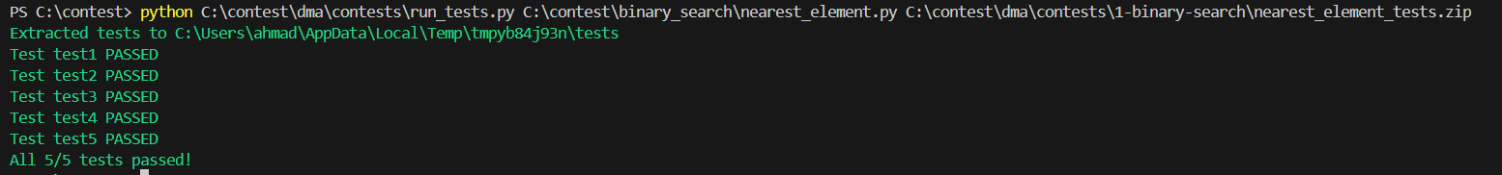

Пик

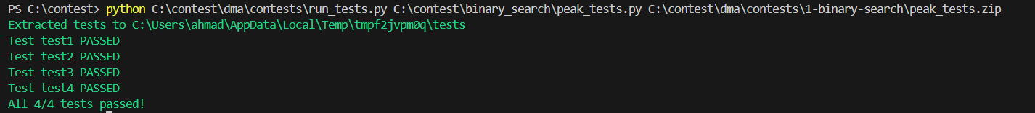

Сортировка любая

Изображение выглядит как текст, снимок экрана, программное обеспечение, Мультимедийное программное обеспечение

Контент, сгенерированный ИИ, может содержать ошибки.

Сортировка слиянием

Изображение выглядит как текст, снимок экрана, программное обеспечение, Мультимедийное программное обеспечение

Контент, сгенерированный ИИ, может содержать ошибки.

Быстрая сортировка

Изображение выглядит как снимок экрана, текст, программное обеспечение, Мультимедийное программное обеспечение

Контент, сгенерированный ИИ, может содержать ошибки.

Поиск в ширину

Изображение выглядит как текст, снимок экрана, Шрифт

Контент, сгенерированный ИИ, может содержать ошибки.

Поиск в глубину

Изображение выглядит как снимок экрана, текст

Контент, сгенерированный ИИ, может содержать ошибки.

Components

Изображение выглядит как текст, снимок экрана, программное обеспечение, Мультимедийное программное обеспечение

Контент, сгенерированный ИИ, может содержать ошибки.

Кана

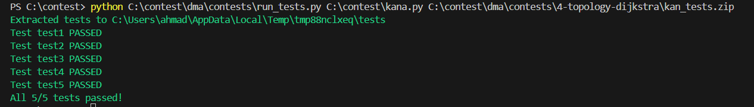

Сортировка с путем

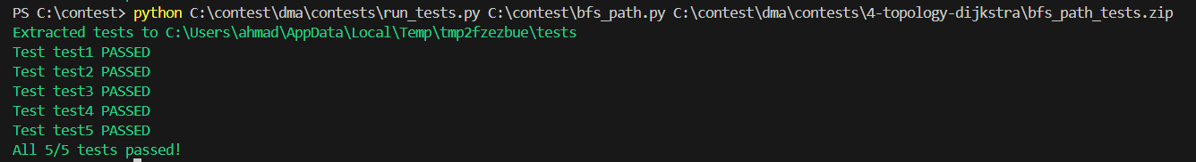

Дейкстра

Изображение выглядит как текст, снимок экрана, Шрифт

Контент, сгенерированный ИИ, может содержать ошибки.

Прима

